Рабочий лист
ученика(цы) 9 __ класса _________________________________________________

Тема урока:_________________________________________________________________
Людей всегда манили дали,
Их вечно океаны звали.
И космос жил не торопясь,
Он был загадочен и страшен.
А.Семенов
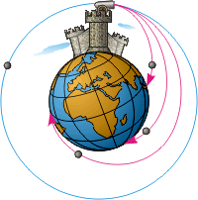
При сообщении телу начальной скорости в горизонтальном направлении дальность полета зависит от величины скорости. При этом Земля вследствие вращения «убегает» от падающего тела.
Существует скорость, при которой тело не упадет на поверхность Земли.

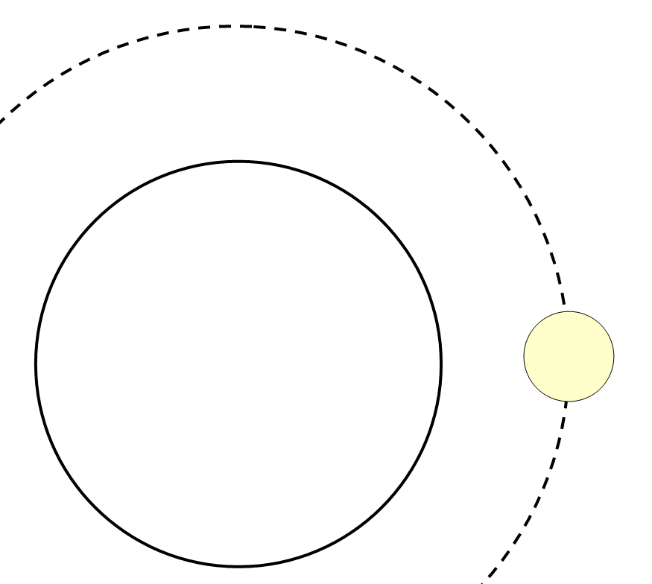
М – масса Земли
m – масса спутника
R – радиус Земли
h – высота спутника над поверхностью Земли
Вывод:
1. Скорость спутника ЗАВИСИТ от______________________________________________
2. Скорость спутника НЕ ЗАВИСИТ от___________________________________________

Если h→0, то

Космическая скорость | Значение  км/с | Вид траектории | 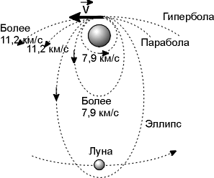
Первая
космическая скорость
Вторая
космическая скорость
Третья
космическая скорость

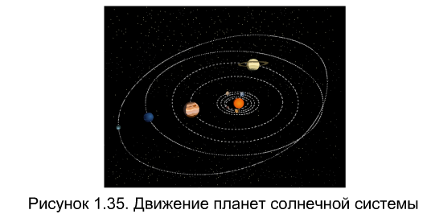
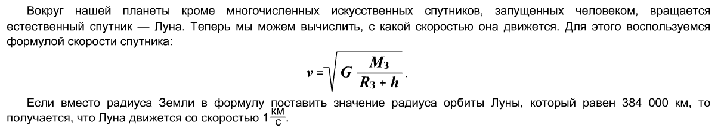
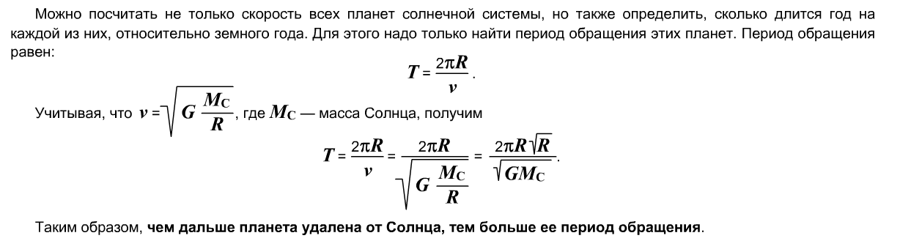

Планета | Масса планеты | Радиус планеты, км | 1-я космическая скорость
Земля | Мз = 5,976·10²⁴кг | 6 370
Меркурий | 0,056 Мз | 2 435
Марс | 0,11 Мз | 3 395
Плутон | 0,18·Мз | 3000
Масса Земли
5,976·10²⁴кг

Радиус Земли
6,371·10⁶м

Гравитационная постоянная
6,672·10⁻¹¹Н·м²/кг²

Ускорение свободного падения
9,8 м/с²

4 октября 1957 г. выведен на орбиту 1-й искусственный спутник Земли.
3 ноября 1957 года запущен 2-й ИСЗ с собакой Лайкой на борту.
15 мая 1958 года запущен 3-й ИСЗ с научной аппаратурой.
2 января 1959 года запуск космической станции «Луна». Достигнута вторая космическая скорость.
12 февраля 1961 года вышла за пределы земного притяжения автоматическая межпланетная станция «Венера-1».
12 апреля 1961 года совершен первый космический полет человека (Ю.А.Гагарин).
1 ноября 1962 года – межпланетная станция «Марс-1».
16 июля 1969 года впервые человек ступил на другую планету (Н. Армстронг, США).
1 июля 2004 года на орбиту Сатурна вышла межпланетная станция Cassini (США).
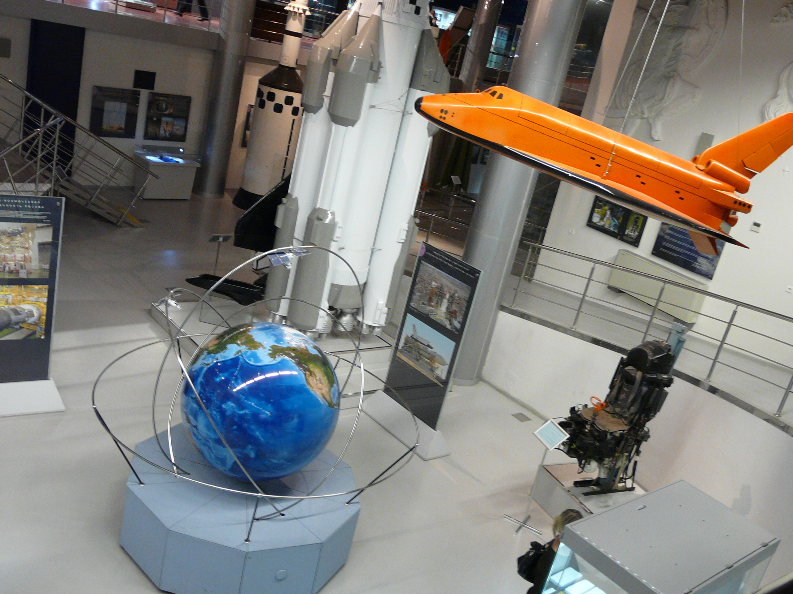

Московский мемориальный музей космонавтики.
Макет Земли и орбиты искусственных спутников

Домашнее задание
§20, упр 19 (1,2)
ознакомится с историческими аспектами развития космонавтики

